|  |  |
| --- | --- |
| Relatório de Monitoramento - SisComp | Relatório: v3.0 |
| Organização: UFG | Data: 15/02/2016 |

SisComp

## Relatorio de Requisitos e Formalidades

**1.Requisitos do Sistema**

* 1. **Requisitos Funcionais**

RF01 – O sistema deve permitir que o secretário cadastre o usuário com os seguintes dados: CPF, nome, e-mail, telefone. Após a informação dos dados, o secretário vincula um nível de acesso para o usuário. O cadastro do usuário não deve se repetir.

Prioridade: Alta

Fonte: Secretários

RF02 – O sistema deve informar, durante o cadastro, uma lista das localidades da empresa para que o secretário possa realizar a vinculação dos mesmos ao cadastro de usuário, de acordo com o nível de acesso já definido.

Prioridade: Alta

Fonte: Secretários

RF03 – O sistema deve permitir o administrador especificar os níveis de segurança das localidades da empresa, assim como os níveis de segurança requeridos para o acesso de cada localidade, podendo haver localidades com maior priorização.

Prioridade: Alta

Fontes: Administradores

RF04 – Localidades com maior priorização devem conter a identificação tanto do gestor quanto do usuário que deseja acesso.

Prioridade: Alta

Fontes: Administradores e gestores

RF05 – O sistema deve permitir que o gestor atribua a responsabilidade de estar presente a uma localidade com o nível de segurança priorizado a outro funcionário que seja de sua confiança.

Prioridade: Média

Fontes: Administradores e gestores

RF06 – O sistema deve permitir que seja gerado relatórios com o detalhamento de cada local cadastrado na lista de localidades, ou seja, os usuários que o acessaram, a data e horários. Estes relatórios ficarão disponibilizados para o secretário, administrador e gestor do sistema.

Prioridade: média

Fontes: Gestores e administradores

RF07 – O sistema deve permitir que sejam gerados relatórios com informações a respeito dos funcionários(e também usuários comuns) que estão/estevem presentes na empresa, sendo que no mesmo conste o Nome, CPF, Nível de segurança, Horário de Entrada e Saída do mesmo diariamente. Para funcionários, serão calculados, de acordo com os horários de entrada e saída, as horas trabalhadas, podendo ser visualizadas por dia, por semana ou por mês.

Prioridade: Média

Fontes: Gestores e administradores

RF08 – O sistema deve permitir a visualização em tempo real de todos os usuários presentes em cada localidade da empresa, de maneira a exibir uma interface com todos as localidades controladas.

Prioridade: Média

Fontes: Gestor e administradores

RF09 – O sistema deve permitir o acesso do usuário no local desejado caso este possua em seu cadastro o nível de permissão (nível de segurança) para tal.

Prioridade: Alta

Fontes: Gestor

RF010 – O sistema deve permitir que o administrador possa fazer remanejamento das permissões de acesso às localidades (bem como controle de acesso) dos usuários, caso haja solicitação do gestor.

Prioridade: baixa

Fontes: Gestor e administradores

RF11 – O sistema deve permitir que o gestor atribua um cargo a um funcionário, sendo que o cargo ficará critério do gestor. Ao atribuir o cargo, o gestor deverá definir a quais funcionalidades do sistema aquele funcionário poderá ter acesso.

Prioridade:Alta

Fonte: Gestor

* 1. **Requisitos Não Funcionais**

**1.2.1 Requisitos Não Funcionais do Produto**

**1.2.2Requisitos de Facilidade de Uso**

RNF – 01 A interface do sistema com o usuário final (usuário que realizará o acesso nas localidades da empresa) deve ter adaptações e personalizações que permitem sua utilização para usuários que possuem necessidades especiais.

RNF – 02 Vários usuários podem ser cadastrados para realizarem o acesso nas localidades da empresa, e visando a produtividade, o cadastro de um usuário por um secretário não deve demorar mais que 30 segundos para ser realizado.

**1.2.3Requisitos de Desempenho**

RNF – 03 Usuários cadastrados que frequentaram a empresa no máximo 2 vezes num período de 1 ano (por exemplo, entregadores de produtos solicitados pelos funcionários, tais como lanches, roupas, entre outros) terão seus cadastros excluídos de forma a diminuir o sobrecarregamento do banco de dados com informações desnecessárias.

RNF – 04 O sistema deverá possuir um prazo de no máximo 2 segundos para reconhecimento do usuário pela via de acesso na localidade desejada.

**1.2.4Requisitos de Confiabilidade**

RNF – 05 O sistema deve operar de forma consistente e aceitável dentro do ambiente em que foi integrado.

RNF – 06 O sistema não terá a probabilidade de tempo de reinicio de 2 segundos após Falha.

**1.2.5Requisitos de Portabilidade**

RNF – 07 O sistema deve ser desenvolvido para as plataformas PC e Macintosh.

RNF – 08 O sistema deverá ser desenvolvido de forma a possibilitar seu transporte para Windows ou Linux em no máximo 30 dias.

RNF – 09 O sistema deve ser o mais independente possível da linguagem específica de um banco de dados.

**1.3Requisitos Não Funcionais Organizacionais**

**1.3.1Requisitos de Entrega**

RNF – 010 O sistema deve emitir relatórios evidenciado no [RF06] para gestores, administradores e secretários no final de cada semana. Estes podem ser emitidos fora da data especificada caso haja a necessidade.

RNF – 011 O sistema deve emitir relatórios evidenciado no [RF07] para gestores e administradores no final de cada mês. Estes podem ser emitidos fora da data especificada caso haja a necessidade.

**1.3..2Requisitos de Implementação**

RNF – 012 Os relatórios dos requisitos [RF06] e [RF07] devem ser gerados em PDF, ou serem visualizados no sistema pelo computador.

RNF – 013 O sistema deverá ser capar de importar arquivos JPG e JPN a fim de vincular a foto tirada do usuário em seu cadastro.

RNF – 014 O sistema deve ser desenvolvido em linguagem de implementação e banco de dados que não envolva a compra de sistemas, de forma a reduzir custos para a empresa fornecedora e contratante.

**1.3.3Requisitos de Padrões**

RNF – 015 Deve-se utilizar SQL padrão. Para se ter independência de banco de dados será utilizado o SQL SERVER, a fim de facilitar transações no banco de dados.

RNF – 016 Todo o sistema deverá ser modelado utilizando a linguagem UML, utilizando o conceito de OO.

Requisitos Não Funcionais Externos

**1.3.4Requisitos de Interoperabilidade**

RNF – 017 O sistema deverá se comunicar com o SQL Server.

**1.3.5Requisitos Éticos**

RNF – 018 Dados pessoais dos funcionários não devem ser compartilhados dentro da empresa para usuários que acessam as localidades, assim como pessoas de fora da empresa.

**1.3.6Requisitos de Segurança**

RNF – 019 O sistema deverá estar disponível 99,99% do tempo 24 horas do dia.

RNF – 020 Caso usuário não consiga acesso a determinada localidade após três tentativas, seu cadastro será bloqueado, podendo ser desbloqueado com os secretários, a fim de verificar também a causa da não obtenção do acesso.

RNF – 021 Um Sistema Gerenciador de Banco de Dados será utilizado a fim de manter a integridade dos dados e facilitar a cópia de segurança do sistema.

**2.Alteração de Requisitos e Aprovação das Alterações**

Um controle de requisitos é feito atravez do plano de Gerencia de Requisitos, e a cada Sprint do cronograma uma verificação de requisitos é feita.  
Evidencias das alterações são geradas para meio de controle e comunicação entre os steckholders.

**2.1 Analise dos Requisitos**

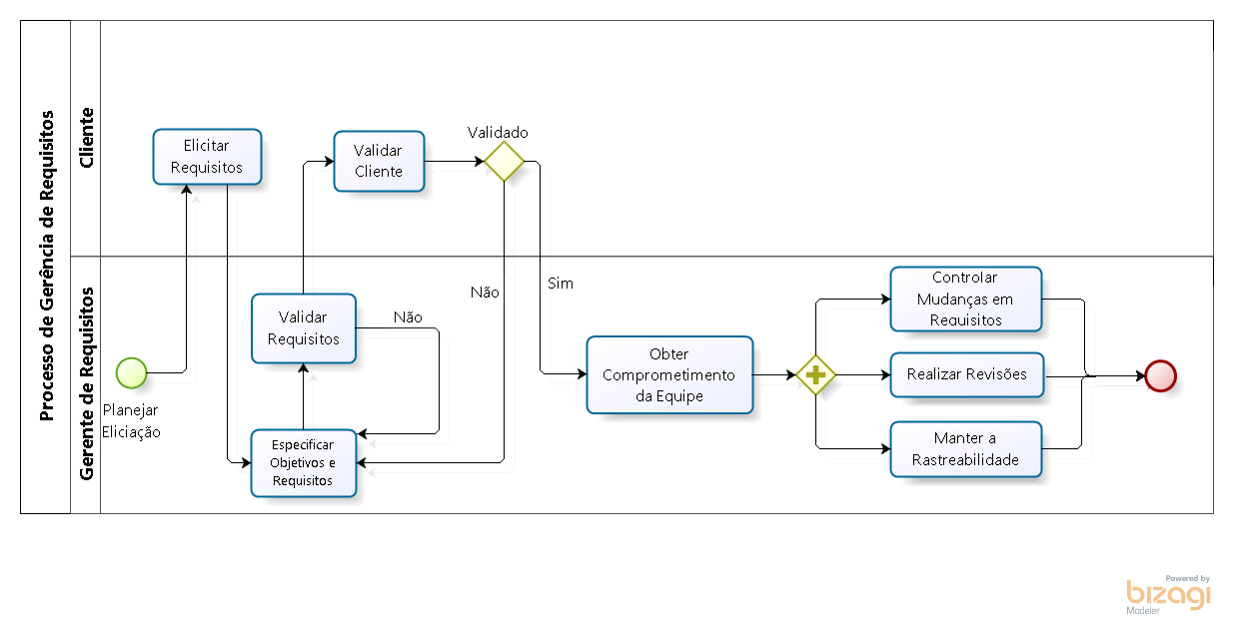De acordo com o nosso processo de gerencia de requisitos um processo de analise é definido e aplicado em cada requisite elicitado no nosso projeto.  
O seguinte Macro Fluxo explicita a forma com que o processo de analise é efetuado, com etapas de desde o planejamento dos requisitos como a validacao dos requisitos pelo cliente ate **chegar no requisite aprovado por todos stakeholders.**

**2.2 Matriz de Mudança de Requisitos**

Uma matriz com os eventos de alteração de requisitos foi gerada e esta a disposição dos steckholders envolvidos no projeto para aprovação

[Mudança de Requisitos](https://github.com/guicaixeta/Proc/blob/master/Entregavel_02/Sprint_03/GRE/GRE-MDE-MUDAN%C3%87A_DE_REQUISITOS.odt)

2.3 Solicitação e Aprovação da Alteração dos Requisitos

Um artefato é criado para controle de cada solicitação de mudança de requisitos

[Repositorio dos artefatos de Solicitação de Alteração de requisitos](https://github.com/guicaixeta/Proc/tree/master/Entregavel_02/Sprint_03/GRE/DOCUMENTOS%20GRE)

# 3.Aprovação

As partes a seguir relacionadas revisaram todo relatório de monitoramento de requisitos e o compromisso com o plano foi confirmado, o comprometimento foi estabelecido e todas as partes concordam com o conteúdo deste relatório e aprovaram os requisitos elicitados

|  |  |  |
| --- | --- | --- |
| **Nome** | **Responsabilidade** | **Assinatura** |
| Pedro Victor | Development Team | Email |
| Lucas Vinicios | Development Team | Email |
| Guilherme Caixeta | Scrum Master e Product Owner | Email |
| Gabriel Barbosa | Development Team e Product Owner | Email |
| Joao Henrique | Development Team | Email |
| Igor Queiroz | Development Team | Email |

